Department of Workforce Development State of Wisconsin
Division of Employment and Training

Departamento de Desarrollo Laboral Estado de Wisconsin
División de Empleo y Capacitación

Heat Illness Prevention Plan
Plan de prevención de enfermedades relacionadas con el calor

Template for Wisconsin employers/migrant labor contractors who employ migrant workers.

Plantilla para empleadores de Wisconsin/contratistas que emplean a trabajadores migrantes.

Employers are required to establish, implement, and maintain an effective heat illness prevention (See Wis. Admin. Code § DWD 301.09(2m)(d)2.) Employers are free to adjust this sample heat illness prevention plan to suit their individual needs. However, the main elements of the sample plan must comply with the requirements of § DWD 301.09(2m)(d)2.
Los empleadores tienen la obligación de establecer, implementar y mantener una prevención efectiva de las enfermedades relacionadas con el calor (Consulte la Sección del Departamento de Desarrollo Laboral (Department of Workforce Development, DWD) 301.09(2m)(d)2 del Código Administrativo de Wisconsin). Los empleadores son libres de modificar este modelo de plan de prevención de enfermedades relacionadas con el calor de manera que se ajuste a sus necesidades individuales. Sin embargo, los elementos principales del modelo deben cumplir con los requerimientos de la Sección DWD 301.09(2m)(d)2.
Employers and migrant labor contractors who employ migrant workers must post this plan at the migrant labor camp and encourage migrant workers to read the plan and understand their own risk factor and the signs and symptoms heat related illnesses.
Los empleadores y contratistas que emplean a trabajadores migrantes deben publicar este plan en el campamento de trabajadores migrantes y alentar a dichos trabajadores a que lean el plan y entiendan su propio factor de riesgo, así como los signos y síntomas de las enfermedades relacionadas con el calor.
Company/Business/Migrant Labor Contractor
Compañía/negocio/contratista de trabajadores migrantes

Responding to Signs and Symptoms of heat-related illness
Atender los signos y síntomas de las enfermedades relacionadas con el calor
We are required to monitor workers for signs and symptoms of heat related illness and have a plan to response, provide first aid, and contact emergency services as needed. (See DWD 301.09(2m)(d)1)
Tenemos la obligación de supervisar a los trabajadores en busca de signos y síntomas de una enfermedad relacionada con el calor. Además, tenemos un plan para atender, brindar primeros auxilios y contactar a los servicios de emergencia en caso de ser necesario. (Consulte la Sección DWD 301.09(2m)(d)1)).
We will monitor workers for signs and symptoms of heat related illness by the following methods:
Supervisaremos a los trabajadores en busca de signos y síntomas de una enfermedad relacionada con el calor siguiendo los métodos a continuación:

Steps below will be taken by managers/supervisors/crew leaders when a worker shows signs and symptoms of heat related illness:
Los gerentes/supervisores/líderes de equipo seguirán los pasos a continuación cuando un trabajador presente signos y síntomas de una enfermedad relacionada con el calor:

The first aid measures will include:
Las medidas de primeros auxilios incluirán:

Procedures on how emergency medical services will be contacted including, if necessary, transporting workers engaged in hand labor to a place where they can be reached by an emergency medical services provider:
Procedimientos sobre cómo se contactará a los servicios médicos de emergencia, incluido, de ser necesario, el transporte de los trabajadores que realizan tareas manuales a un sitio donde un proveedor de servicios médicos de emergencia pueda atenderlos:

Water
Agua
(See DWD 301.09(2m)(b))
(Consulte la Sección DWD 301.09(2m)(b))
We will furnish 1 quart of water per employee, per hour.
Below is our plan for furnishing drinking water.
Suministraremos 1 litro de agua por empleado cada hora.
A continuación encontrará nuestro plan para el suministro de agua potable.
Water is located throughout the work area(s). Locations include:
El agua se encuentra en todas las zonas de trabajo. Las ubicaciones incluyen:

We have made arrangements to replenish water throughout the day, as necessary. These arrangements include:
Hemos tomado medidas para reabastecer el agua durante todo el día, según sea necesario. Estas medidas incluyen:

For our mobile crews, we will replenish water by the following methods:
Para muestro personal móvil, repondremos el agua siguiendo los métodos a continuación:

We will keep the water cool through the following methods:
Mantendremos el agua fresca siguiendo los métodos a continuación:

For those working alone, we have made the following arrangements to (for you) replenish your water supply.
Para aquellos que trabajan solos, hemos tomado las siguientes medidas para que usted reponga su suministro de agua.

Shade
Sombra
We will furnish shade, at all times, when the outdoor temperature in a work area exceeds 80 degrees Fahrenheit and the amount of shade be must enough to a accommodate the number of workers resting or taking outdoor meals so that they can sit fully in the shade in a normal posture without being in physical contact with each other. The shade shall be located as close as practicable to the areas where workers are working. (See DWD 301.09(2m)(e)1)
Suministraremos sombra, en todo momento, cuando la temperatura exterior en una zona de trabajo supere los 80 grados Fahrenheit. Además, la cantidad de sombra deberá ser suficiente para albergar a un número de trabajadores que descansan o almuerzan en el exterior, de manera que puedan sentarse completamente bajo la sombra en una postura normal, sin entrar en contacto físico con otros trabajadores. La sombra estará situada lo más cerca posible de las zonas donde se trabaja. (Consulte la Sección DWD 301.09(2m)(e)1).
When the outdoor temperature in a work area DOES NOT exceed 80 degrees, timely access to shade must be made available upon a worker's request. The amount of shade be must enough to a accommodate the number of workers resting or taking outdoor meals so that they can sit fully in the shade in a normal posture without being in physical contact with each other. The shade shall be located as close as practicable to the areas where workers are working. (DWD 301.09(2m)(e)2)
Cuando la temperatura exterior en una zona de trabajo NO supere los 80 grados, el acceso oportuno a la sombra debe estar disponible a petición del trabajador. La cantidad de sombra deberá ser suficiente para albergar a un número de trabajadores que descansan o almuerzan en el exterior, de manera que puedan sentarse completamente bajo la sombra en una postura normal, sin entrar en contacto físico con otros trabajadores. La sombra estará situada lo más cerca posible de las zonas donde se trabaja. (Consulte la Sección DWD 301.09(2m)(e)1).
We have taken the steps below to provide you with shade when the outdoor temperature in a work area exceeds 80 degrees Fahrenheit.
Hemos tomados las siguientes medidas para suministrarle sombra cuando la temperatura exterior en una zona de trabajo supere los 80 grados Fahrenheit.

The steps below will be taken to provide you with shade when the outdoor temperature in a work area DOES NOT exceeds 80 degrees Fahrenheit. Shade must be provided upon request.
Se tomarán las siguientes medidas para suministrarle sombra cuando la temperatura exterior en una zona de trabajo NO supere los 80 grados Fahrenheit. Se debe suministrar acceso a la sombra a petición del trabajador.

For those working alone, we have made the following arrangements to (for you) to have shade on your rest breaks.
Para aquellos que trabajan solos, hemos tomado las siguientes medidas para que tengan acceso a la sombra durante los períodos de descanso.

Heat Illness Prevention Rest Breaks
Períodos de descanso para la prevención de enfermedades relacionadas con el calor
Employers, migrant labor contractors, crew leaders, supervisors, etc. shall allow and encourage workers to take a preventative cool-down rest in the shade at any time when they feel the need to do so to protect themselves from overheating. (See DWD 301.09(2m)(e)3) and DWD 272.12(2)(c))
Los empleadores, contratistas de trabajadores migrantes, líderes de equipo, supervisores, etc., deben permitir y alentar el descanso preventivo para que los trabajadores se refresquen en la sombra en cualquier momento del día, cuando sientan la necesidad de hacerlo, y puedan protegerse de las temperaturas excesivas. (Consulte las Secciones DWD 301.09(2m)(e)3) y DWD 272.12(2)(c)).
If a worker takes a preventative cool-down rest, all the following apply:
Si un trabajador toma un descanso preventivo para refrescarse, todo lo siguiente aplica:
- The worker shall be monitored and asked if the worker is experiencing symptoms of heat illness.
- The worker shall be encouraged to remain in the shade.
- The worker may not be ordered back to work until any signs or symptoms of heat illness have abated or until 5 minutes after the worker obtained access to the shade, whichever is later.
- The worker is paid for the break time of less than 30 minutes.
- The worker is not penalized for taking breaks.

- Se supervisará y preguntará al trabajador si está presentando síntomas de una enfermedad relacionada con el calor.
- Se alentará al trabajador a que permanezca en la sombra.
- No se podrá ordenar al trabajador que regrese al trabajo hasta que hayan disminuido los signos o síntomas de una enfermedad relacionada con el calor o hasta que hayan transcurrido 5 minutos desde que el trabajador obtuvo acceso a la sombra, lo que sea que ocurra con posterioridad.
- Se paga al trabajador por el tiempo de descanso de menos de 30 minutos.
- No se penalizará al trabajador por tomar descansos.

Implementation
Implementación
This is how we are going to implement our employees’ heat illness prevention rest breaks:
De esta forma implementaremos los períodos de descanso de nuestros trabajadores para la prevención de enfermedades relacionadas con el calor:
For piece rate employees, here is how we will educate and encourage worker to take cool-down rest breaks:
Para los trabajadores a destajo, así los educaremos y alentaremos a que tomen períodos de descanso para refrescarse:

For hourly employees, here is how we will educate and encourage worker to take cool-down rest breaks:
Para los trabajadores por hora, así los educaremos y alentaremos a que tomen períodos de descanso para refrescarse:

Below is a list of supervisors, managers, and crew leaders trained to monitor workers during breaks to observe signs and symptoms of heat related illness:
A continuación encontrará una lista de supervisores, gerentes y líderes de equipo capacitados para supervisar a los trabajadores durante los descansos y estar atentos a cualquier signo y síntoma de una enfermedad relacionada con el calor:

Communication
Comunicación
(See DWD 301.09(2m)(d)2)
(Consulte la Sección DWD 301.09(2m)(d)2))
We will ensure that methods of communication are established for workers to contact the supervisor/manager/crew leader with they or another worker may need medical services. Below are those methods of communication:
Nos aseguraremos de que se establezcan métodos de comunicación para que los trabajadores informen al supervisor/gerente/líder de equipo cuando necesiten servicios médicos. A continuación encontrará los métodos de comunicación:

Cell phone service can be inconsistent in rural areas. Here is how we will use other methods to communication among the workers and supervisor/manager/crew leader:
El servicio de telefonía celular puede ser inconsistente en las zonas rurales. Así es como utilizaremos otros métodos de comunicación entre los trabajadores y el supervisor/gerente/líder de equipo:

We will also ensure that methods of communication will be established to contact emergency services and provide information on how workers will be able to share their location with the first responders. Below are those methods of communication that will be used when emergency contacts are needed:
También nos aseguraremos de que se establezcan los métodos de comunicación para contactar a los servicios de emergencia, y proporcionaremos información sobre cómo los trabajadores podrán compartir su ubicación con los socorristas. A continuación podrá ver los métodos de comunicación que se utilizarán cuando sea necesario comunicarse con los contactos de emergencia:

Cell phone service can be inconsistent in rural areas. Here is how we will use other methods to communication with emergency services:
El servicio de telefonía celular puede ser inconsistente en las zonas rurales. Así es como utilizaremos otros métodos de comunicación con los servicios de emergencia:

The steps below will be followed each day and at each worksite if workers are moved during the day, to ensure all workers are able to communication their location to emergency services if needed:
Los pasos a continuación deben seguirse todos los días y en todos los sitios de trabajo si los trabajadores son reubicados durante el día; de esta forma se garantiza que todos puedan comunicar su ubicación con los servicios de emergencia, si es necesario:

The following methods will be taken to train workers and supervisor/manager/crew leaders regarding these communication methods:
Se implementarán los siguientes métodos para capacitar a los trabajadores y supervisores/gerentes/líderes de equipo con respecto a estos métodos de comunicación:

High Heat Procedures
Procedimientos para altas temperaturas
When temperatures are expected to and do exceed 95 degrees Fahrenheit, additional procedures are in place to help prevent and identify for signs and symptoms of heat related illness. (See DWD 301.09(2m)(e)5))
Cuando se espera que la temperatura supere los 95 grados Fahrenheit, y así sucede, se han establecido procedimientos para ayudar a prevenir e identificar los signos y síntomas de las enfermedades relacionadas con el calor. (Consulte la Sección DWD 301.09(2m)(e)5)).
We will use the following methods to host a pre-shift meeting to discuss the high heat procedures:
Utilizaremos los siguientes métodos para organizar una reunión previa al turno y discutir los procedimientos ante las altas temperaturas:

During this meeting, we will:
- Review the high heat procedures.
- Encourage workers to drink plenty of water.
- Remind workers of their right to take a preventative cool-down rest when necessary.
- Review how and where shade will be available all day.
- Review signs and symptoms of heat related illness and encourage workers to take breaks and report these symptoms to the manager/supervisor/crew leader.
- Remind workers that if they are experiencing symptoms they should remain in shade and drink water until they are no longer experiencing symptoms.
Below is how we plan to share this information in a way that I understood by the workers and demonstrate that this is important to the supervisor/manager/crew leader, as well:

Durante esta reunión:
- Revisaremos los procedimientos ante las altas temperaturas.
- Alentaremos a los trabajadores a beber abundante agua.
- Se les recordará a los trabajadores de su derecho a tomar un descanso preventivo para refrescarse cuando sea necesario.
- Revisaremos cómo y dónde se tendrá acceso a la sombra durante el día.
- Revisaremos los signos y síntomas de una enfermedad relacionada con el calor, y alentaremos a los trabajadores a tomar descansos y a notificar los síntomas al gerente/supervisor/líder de equipo.
- Se les recordará a los trabajadores que, si presentan síntomas, deben permanecer bajo la sombra y beber agua hasta que ya los síntomas hayan desaparecido.
A continuación se muestra cómo planeamos compartir esta información de una forma que los trabajadores la entiendan y se demuestre que también es importante para el supervisor/gerente/líder de equipo:

We will take the following steps to communicate to the workers that we will not retaliate against them for taking cool-down breaks or reporting signs and symptoms of heat related illnesses:
Tomaremos las siguientes medidas para comunicar a los trabajadores que no tomaremos represalias por tomar descansos para refrescarse o notificar los signos o síntomas de una enfermedad relacionada con el calor:

The following supervisor/manager/crew leader is designated to call emergency services:
El supervisor/gerente/líder de equipo a continuación está designado para llamar a los servicios de emergencia:

The following worker(s) are trained on how to call emergency services:
Los trabajadores a continuación han recibido capacitación sobre cómo llamar a los servicios de emergencia:

We will take the following steps to increase observation of workers for alertness and signs or symptoms of heat illness:
Tomaremos las siguientes medidas para aumentar la observación de los trabajadores para mantenernos alerta y vigilar los signos y síntomas de una enfermedad relacionada con el calor:

Resources
Recursos
NIOSH Heat Stress App
Aplicación NIOSH Heat Stress
OSHA-NIOSH Heat Safety Tool App Aplicación Herramienta de seguridad contra el calor, de la OSHA y el NIOSH
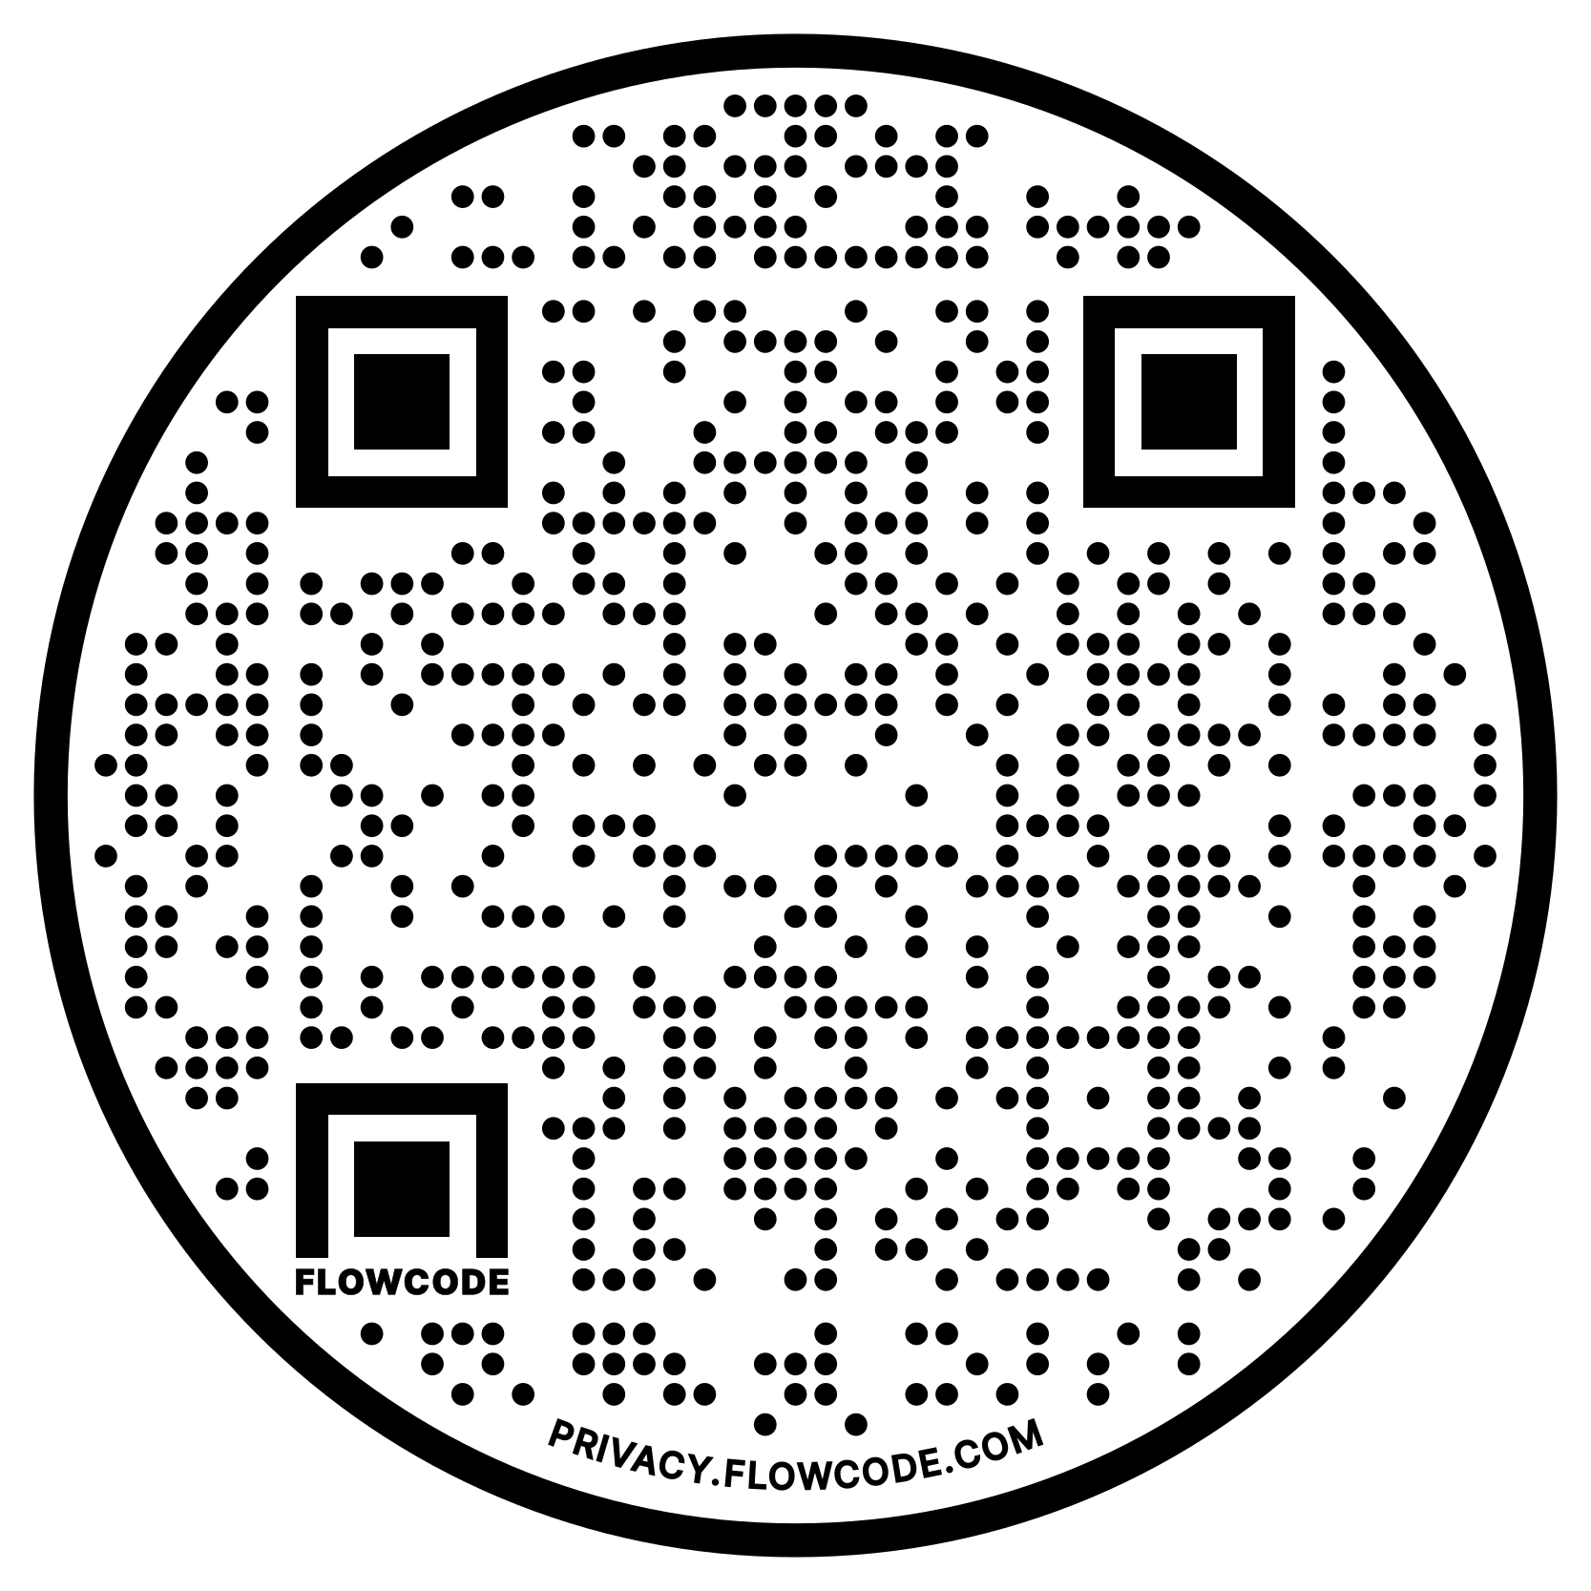
It is suggested that all supervisors, managers, and crew leaders should
download The National Institute for Occupational Safety and Health (NIOSH)
Heat Stress App to help keep our employees safe. Please encourage
employees to download the application as well (available for iPhone and
Android devices). Federal OSHA has provided training on how to use the
app. https://www.cdc.gov/niosh/topics/heatstress/heatapp.html

Se sugiere que todos los supervisores, gerentes y líderes de equipo descarguen la aplicación Heat Stress App (Aplicación sobre el Golpe de calor) del Instituto Nacional de Salud y Seguridad Ocupacional (National Institute for Occupational Safety and Health, NIOSH) para ayudar a mantener seguros a nuestros empleados. Les pedimos que también animen a los empleados a descargar la aplicación (disponible para dispositivos iPhone y Android). La Administración de Seguridad y Salud Ocupacional (Occupational Safety and Health Administration, OSHA) Federal ha proporcionado capacitación sobre cómo utilizar la aplicación. https://www.cdc.gov/niosh/topics/heatstress/heatapp.html
Heat-Related Illnesses and Symptoms
Enfermedades y síntomas relacionados con el calor
For more information about this heat-related illnesses, visit:
Para obtener más información sobre estas enfermedades relacionadas con el calor, visite:

OSHA Heat Exposure  Exposición al calor, de la OSHA  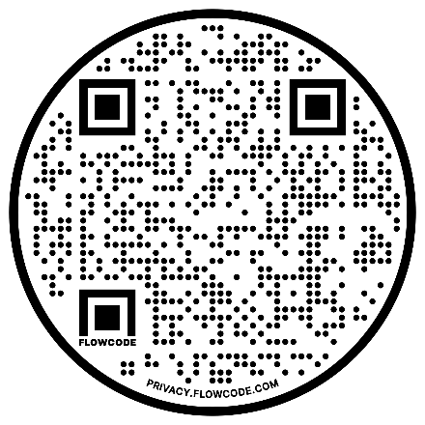 |  | CDC Heat Related Illness  Enfermedades relacionadas con el calor, de los Centros para el Control y la Prevención de Enfermedades (Centers for Disease Control and Prevention, CDC)

Preventing Heat-Related Illnesses
Prevención de enfermedades relacionadas con el calor
CDC Preventing Heat Related Illness  Prevenir enfermedades relacionadas con el calor, de los CDC |  | OSHA Heat Illness Prevention  Prevención de enfermedades relacionadas con el calor, de la OSHA  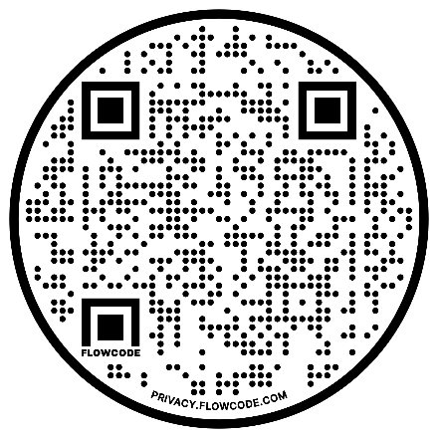
Heat Stress Prevention  Prevención del golpe de calor |  | Heat Stress Prevention Flipchart  Afiche sobre la prevención del golpe de calor  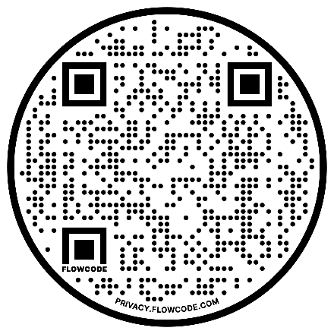 |  | Heat Stress Prevention Pocket Size Brochure  Folleto de tamaño bolsillo sobre la prevención del golpe de calor  